МБОУ гимназия

Исследовательская работа

«ВОДА В ДОМЕ»

Выполнила
Флянтикова Екатерина, 9 лет
ученица 3 «А» класса

Руководитель работы:
Ипполитова Елена Викторовна,
учитель начальных классов,
МБОУ гимназии
г. Узловая Тульской области

2014 год

Содержание.

1. Введение.
2. Основная часть.
2.1. Откуда и как попадает вода в дом.
  - Места в доме, где используется вода.
  - Использование воды в домашних целях.
  - Анализ расхода воды в домашних целях.
  - Исследование качества воды.
  - Знакомство с бытовым фильтром для очистки воды.
3. Заключение.
4. Список источников информации и иллюстраций.

Введение.
«Капля воды дороже алмаза»
Д. И. Менделеев
Я всегда принимала воду как нечто само собой разумеющееся и считала, что это «всего лишь вода». Я мало думала о воде, ведь вокруг нас её так много. Но на уроке окружающего мира нам рассказали о том, что земной запас воды угрожающе иссякает. Мне было трудно отнестись к этому серьёзно. Однако это меня заинтересовало.
Изучив литературу по этой теме, я узнала, что естественное распределение запасов воды не очень удобно для человека. Большую часть водной массы составляют соленые моря и океаны. Человеку нужна пресная вода. А её гораздо меньше - всего 3 %. Да и доступна она нам далеко не вся: значительная её часть «законсервирована» в виде льда или таится глубоко под землей. Лишь небольшая доля земных ресурсов пресных вод имеются в нашем распоряжении.
Вода - важнейшая составляющая среды нашего обитания. После воздуха, вода второй по значению компонент, необходимый для человеческой жизни. Насколько важна вода, свидетельствует тот факт, что взрослый человек на 65 – 70% состоит из воды.
Я стала больше думать о воде. Мне стало интересно всё: откуда и как попадает вода в дом, на какие нужды используется и, если во мне так много воды, то какую воду можно пить?
Поэтому, объектом исследования стала вода. Предметом исследования – использование воды в домашних условиях и её качество.
Цель исследования: выяснить, как вода используется дома и как улучшить качество воды в домашних условиях.
Задачи исследования:
- Узнать, откуда и как вода попадает в мой дом.
- Обозначить места в доме, где используется вода.
- Проанализировать расход воды в домашних целях.
- Исследовать качества воды.
- Познакомиться со способами очистки воды в домашних условиях.
- Познакомиться с бытовым фильтром для очистки воды.
Гипотеза. Я предполагаю, что мы используем много воды в домашних целях. Необходимо очищать воду, используемую для питья и приготовления пищи.
Методы исследования:
- Наблюдение.
- Опыты.
- Сравнение.
- Самостоятельное обдумывание.

2. Основная часть.
2.1. Откуда и как попадает вода в дом.
Что я знаю о воде?
Хорошо подумав над этим вопросом, я обобщила всё, что я знаю.
- Вода течет из крана.
- Водой можно умываться.
- В воде можно купаться, плавать, нырять.
- Из воды готовят вкусный чай и варят компот, суп, борщ.
- Когда цветы поливают водой, они растут, зеленеют и цветут.
- Вода нужна, чтобы вымыть посуду, пол, машину, постирать бельё.
Откуда и как попадает вода в дом.
В городских домах есть водопровод. Это очень удобно. Открыл кран - потекла вод. Не надо никуда бегать с вёдрами. А откуда вода в кране? С помощью детской энциклопедии я узнала, что воду берут из рек, водохранилищ или из-под земли.
Раньше, если источник воды находился далеко от города, люди строили специальное сооружение – акведук. По нему уже прокладывали трубы, и вода поступала в городской водопровод.
Теперь мощные насосы качают воду день и ночь из водозаборной станции, направляя её в трубы. Но воду ещё нужно очистить. Для этого строят станции очистки воды. И лишь после этого, двигаясь по трубам, вода появляется у нас в квартире.
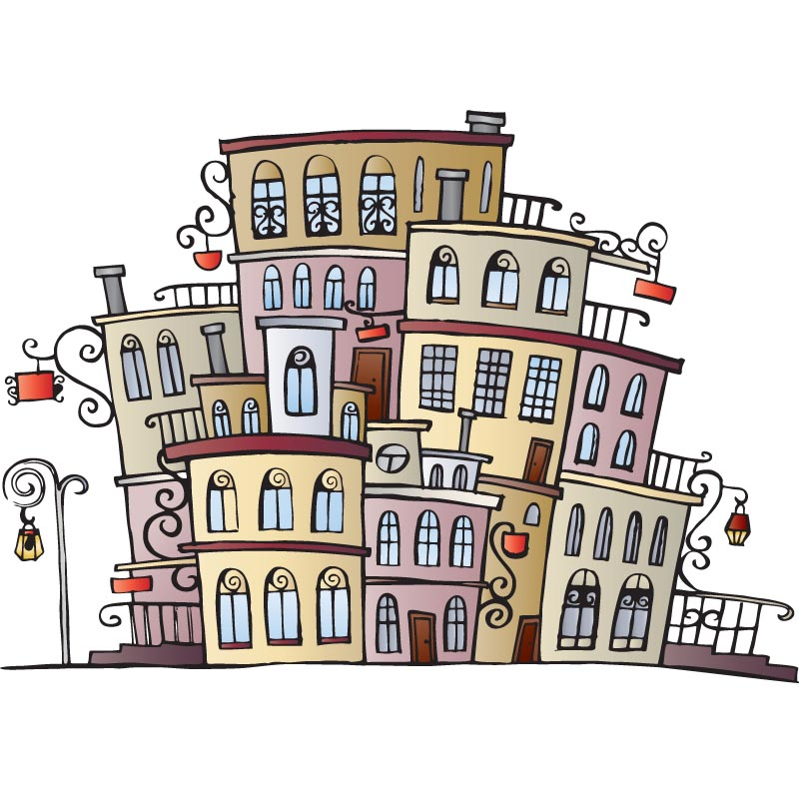

Станция очистки воды

Насосная станция

водоём
Водозаборная станция

Я живу в Тульской области в городе Узловая, на квартале 50 лет Октября, дом 12. На сайте в Интернете мы с родителями нашли карту моего района. На карте мы пометили дом, в котором я живу, школу, в которой я учусь. Папа рассказал, что вода поступает к нам в дом из водопровода, который тянется от Любовского водозабора, это артезианская вода. Мы так же пометили насосную станцию Любовского водозабора, которая снабжает весь наш район водой. По трубам вода поступает в каждый дом, в каждую квартиру нашего района.

2.2. Места в квартире, где используется вода.
Это план моей квартиры.
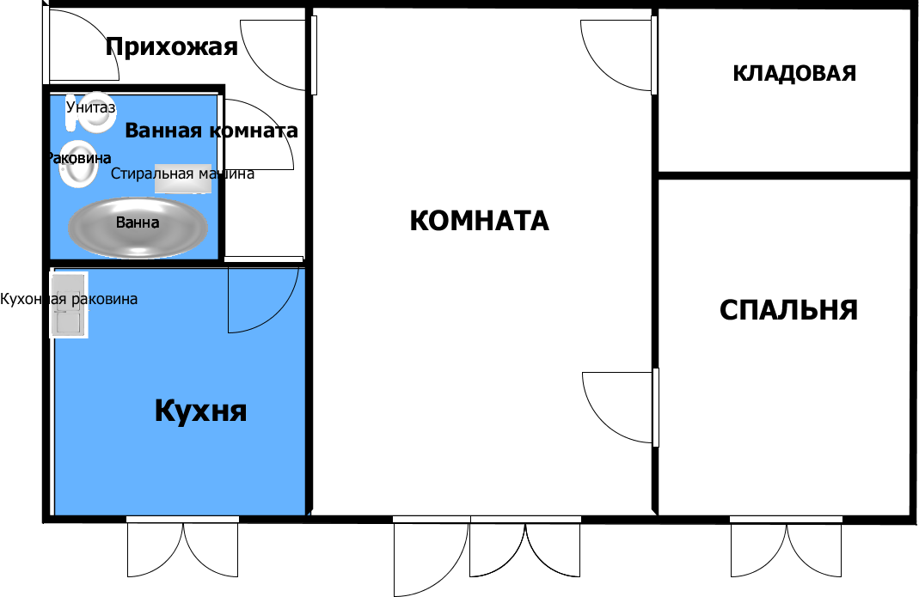
Цветом я пометила места в квартире, где используется вода.

2.3. Использование воды в домашних целях.
Невозможно себе представить проживание в доме или квартире без наличия воды. Мы в ней просто нуждаемся.
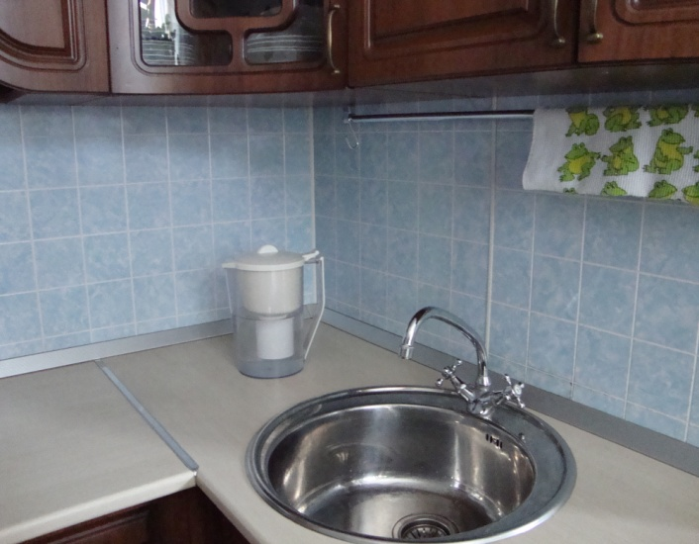
Вода нам нужна на кухне для того, чтобы приготовить пищу и помыть посуду.

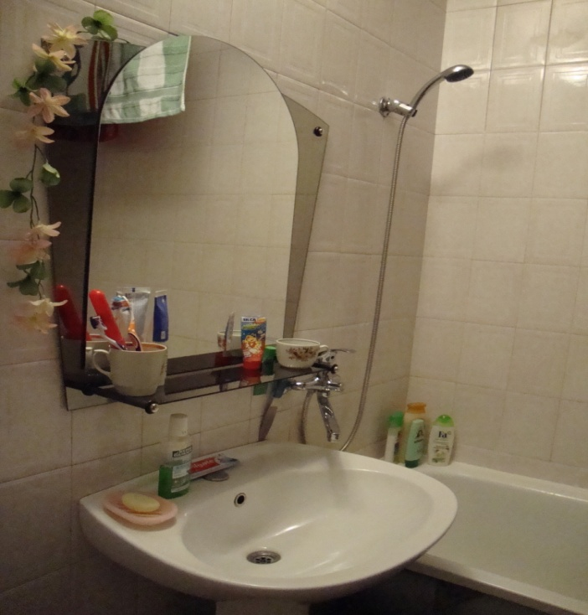
В ванной комнате вода необходима для соблюдения правил личной гигиены.

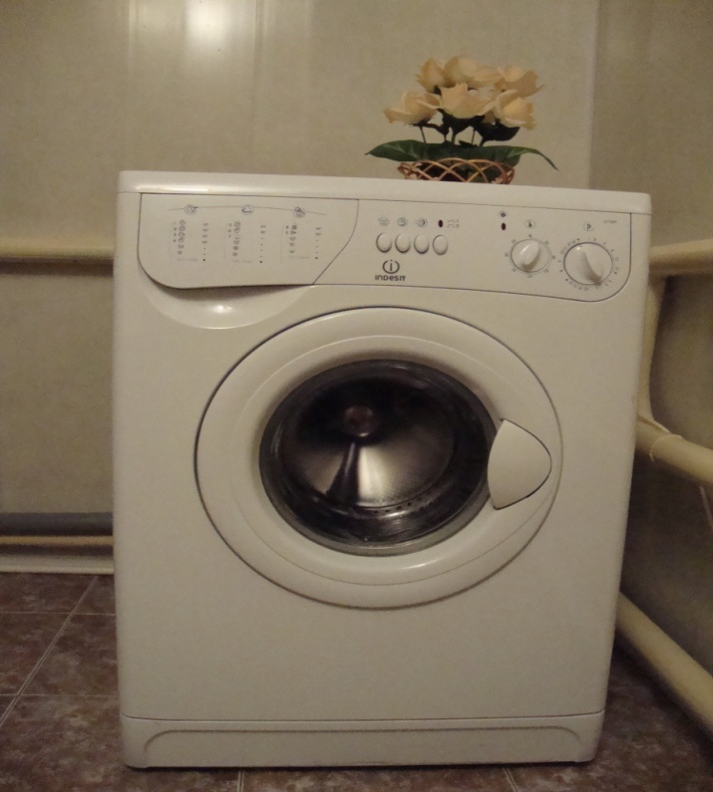
А так же вода необходима для стирки белья.

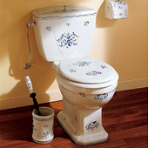
Вода необходима для соблюдения санитарных норм.

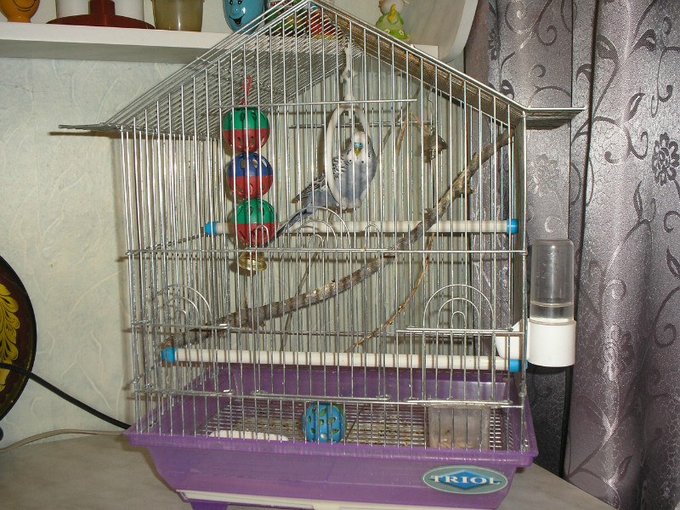
Без воды не могут жить домашние питомцы, которых нужно поить каждый день.

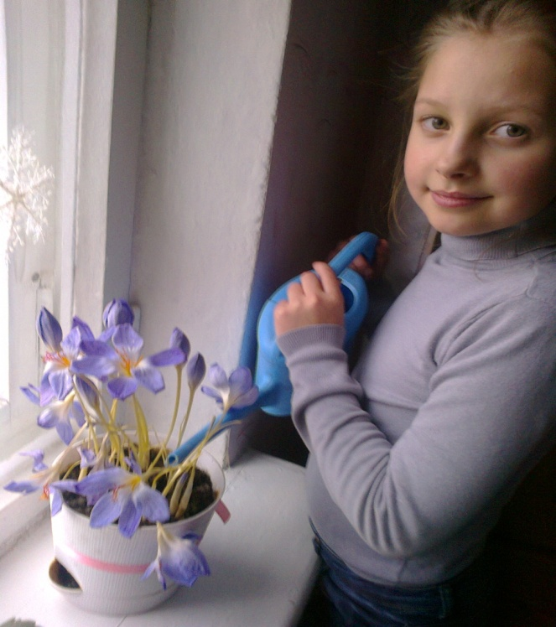
Домашним цветам тоже необходима вода.

2.4. Анализ расхода воды в домашних целях.
Очень трудно посчитать расход воды семьи с утра до вечера. Но мы попытались произвести расчеты на примере нашей семьи, состоящей из 3-х человек. Результаты приведены в таблице.

Цели использования воды | Использование воды в день | Использование воды в месяц
Стирка | 80 л | 2400 л
Приготовление пищи и мытье посуды | 60 л | 1800 л
Использование воды в целях личной гигиены | 104 л | 3120 л
Полив цветов | 5 л | 150 л
Уход за домашними животными | 1 л | 30 л
Уборка квартиры | 10 л | 300 л
Итого: | 260 л | 7800 л

Для наглядности построим диаграмму, на основании полученных результатов:

Вывод: В ходе проведенного анализа, стало ясно, что больше всего воды у нас в семье уходит на использование в целях личной гигиены. И меньше всего – на уход за домашними питомцами.

2.5. Исследование качества воды.
Итак, вода применяется повсеместно, в том числе, для хозяйственно-бытовых и промышленных нужд. Но для того, чтобы воду сделать по-настоящему безвредной, прозрачной и приятной на вкус, ее требуется сначала очистить.
Недостаточное очищение и обеззараживание воды может стать причиной эпидемий. Так было в средние века, когда половина всех заболеваний холерой, чумой, дизентерией передавались через воду. В наше время водным путем распространяется вирусный гепатит А и дизентерия.

Для того чтобы вода не стала причиной заболевания ее нужно очищать, обеззараживать и кипятить.

Из литературы мы узнали, что для очистки воды в бытовых условиях люди используют разные способы. Все способы очистки воды можно условно разделить на две группы:

- очистка без использования фильтров,
- очистка с использованием фильтров.
Способ очистки воды без использования фильтров наиболее распространен и доступен, поскольку для очистки воды не требуется приобретение дополнительных устройств, кроме как обычной кухонной посуды. К наиболее распространенным способам относятся:
- Отстаивание.
- Кипячение.
- Вымораживание.

Очистка не водопроводной воды.

Я задала себе вопрос: «Можно ли очистить не водопроводную воду в домашних условиях?».

Для проведения исследования мы с мамой собрали на улице снег, который, как известно, является твердым состоянием воды, и принесли его домой, для дальнейшего оттаивания.

Снег растаял, вода находится в жидком состоянии. Но при рассмотрении данного образца воды мы наблюдаем на дне банки темный осадок, мусор и вода имеет коричневатый оттенок.

Мы решили сделать своими руками фильтр и очистить полученную воду.

Для того, чтобы сделать фильтр в домашних условиях, нам понадобился кусок марлевой ткани.На него уложили слой ваты. Сложив, получили многослойный ватно-марлевый фильтр.Уложили фильтр в воронку, помещённую в чистый сосуд. Пропустили загрязненную воду через фильтр. Получили на первый взгляд чистую воду. На ватно-марлевом фильтре отчетливо видна грязь и мусор.

При внимательном рассмотрении отфильтрованной воды с помощью ватно-марлевого фильтра мы наблюдаем на дне банки осадок коричневого цвета, вода имеет заметный запах и коричневатый оттенок.

Вывод: Ватно-марлевый фильтр очистил воду только от мусора и вода по-прежнему загрязнена. Такую воду употреблять нельзя. Это может серьезно отразиться на здоровье человека.

Очистка воды отстаиванием.
Отстаивание используют для удаления из воды хлора. Как правило, для этого водопроводную воду наливают в большое ведро и оставляют в нем на несколько часов. Без перемешивания воды в ведре удаление газообразного хлора происходит примерно с 1/3 глубины от поверхности воды. Отстаивать воду следует не менее 10 часов в открытых сосудах в местах, защищенных от попадания прямых солнечных лучей.
Для проведения исследования мы решили взять два образца воды. Первый образец – водопроводная вода. Второй образец – вода, очищенная бытовым фильтром. Оба образца воды мы отстаивали в течение недели. Через 7 дней мы сравнили оба образца воды. Вода из-под крана имела слабый запах, была прозрачной и бесцветной. Но в данном образце имелся на дне банки белый осадок. Вода из фильтра не имела запаха, была прозрачной и бесцветной. В данном образце на дне банки не был обнаружен осадок.
Вывод: Эффективность данного способа очистки водопроводной воды оставляет желать лучшего. После отстаивания необходимо кипятить воду. А вода, очищенная с помощью фильтра, не нуждается в отстаивании.
Очистка воды кипячением.
Все мы с детства знаем, что сырую воду пить нельзя, можно только кипяченую. Кипячение используют для уничтожения вирусов, бактерий, микроорганизмов, удаления хлора. Кипячение действительно помогает в некоторой степени очистить воду.
Для проведения исследования мы вновь взяли два образца. Первый образец – водопроводная вода. Второй образец – вода, очищенная бытовым фильтром. Оба образца воды мы подвергли кипячению. В результате оба образца не имели запаха, были бесцветными и прозрачными. Но в образце с водопроводной водой на дне мы обнаружили белый осадок и белого цвета налет на стенках посуды.
Из литературы мы узнали, что процесс кипячения имеет ряд побочных эффектов:
1. При кипячении изменяется структура воды, т.е. она становится "мертвой", поскольку происходит испарение кислорода. Чем больше мы кипятим воду, тем больше погибает в ней патогенов, но тем более она становится бесполезной для организма человека.
2. Поскольку при кипячении происходит испарение воды, то концентрация солей в ней увеличивается. Они отлагаются на стенках чайника в виде накипи и извести и попадают в организм человека при последующем потреблении воды из чайника.
Вывод: После кипячения водопроводной воды мы пьем "мертвую" воду, в которой присутствуют мелкая известь и механические частицы, соли тяжелых металлов, хлор и хлорорганика, вирусы и др.

Вымораживание.
Данный способ применяют для эффективной очистки воды с помощью ее перекристаллизации. Данный способ намного эффективнее кипячения.
Многие под данным способом понимают следующее: налить воду в посуду и поставить ее в холодильник до появления льда, после вынуть посуду из холодильника и разморозить ее для питья. Но эффект очистки воды таким способом равен нулю, поскольку вымораживание - очень сложный и долгий процесс, эффективность которого целиком зависит от точного следования разработанным методикам.
Данный способ основывается на химическом законе, согласно которому при замерзании жидкости сначала в наиболее холодном месте кристаллизуется основное вещество, а уж в последнюю очередь в наименее холодном месте затвердевает все, что было растворено в основном веществе. Этому закону подчиняются все жидкие вещества.
Главное здесь - обеспечить медленное замораживание воды и вести его так, чтобы в одном месте сосуда его было больше, чем в другом. Приготовление воды методом вымораживания может длиться несколько часов с постоянным отслеживанием процесса. В противном случае эффективность резко снижается. Вымораживание - непростой процесс, который имеет свои тонкости.
Этим способом воспользоваться в домашних условиях не представляется возможным, в виду отсутствия возможности замораживать воду согласно вышеуказанной методики.
В результате проведенной работы можно сделать вывод, что:
1. Применительно к условиям квартиры самым надежным способом дезинфекции является кипячение. Правда, этот способ, эффективный в плане обеззараживания, не очень хорошо справляется с очисткой воды от солей тяжелых металлов. Конечно, соли кальция и магния остаются в виде накипи на стенках чайника и вода после кипячения становится более пригодной для питья.

2. Наиболее простой способ очистки воды — ее отстаивание. В результате испаряется хлор, а соли тяжелых металлов оседают на дно.

3. Улучшить качество питьевой воды, уменьшить вредное действие нитратов, хлоридов и других химических соединений, содержащихся в ней, помогает замораживание воды с последующим оттаиванием (талая вода).

4. Не водопроводную воду пить нельзя, она может нанести существенный урон здоровью человека. Такую воду можно использовать лишь в технических целях.

5. Вода становится более качественной, если она очищена бытовым фильтром.

2.6. Знакомство с бытовым фильтром для очистки воды.
Сегодня на рынке представлено великое многообразие различных типов бытовых фильтров, предназначенных для доочистки водопроводной воды: от простых насадок на кран до сложных систем, включающих несколько ступеней очистки воды.
Я узнала, что бытовые фильтры бывают:
- кувшинного типа,
- настольные проточные фильтры,
- проточные фильтры с отдельным краном (встраиваемые фильтры).
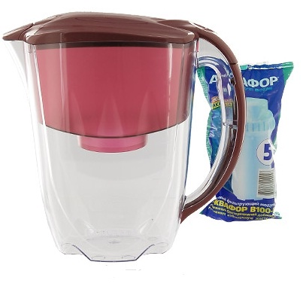
Наша семья выбрала для использования кувшинный фильтр. И вот уже много лет мы пользуемся им в целях доочистки водопроводной воды.

Я узнала, что очистка воды в фильтре происходит при ее прохождении через картриджи — сменные элементы, которые вставляются в фильтры.
Картриджи заполняются сорбентами, т.е. материалами, способными извлекать из воды различные примеси за счет химического взаимодействия или физического поглощения. В зависимости от состава водопроводной воды, который различается в разных регионах, для кувшинного фильтра выбирается картридж.
Использование картриджей с исчерпанным ресурсом не только исключает возможность очистки воды, но потенциально может привести к ее дополнительному микробиологическому и химическому загрязнению. Регулярная и своевременная замена картриджей в фильтре — обязательное условие и гарантия эффективной доочистки воды и нашей личной безопасности.
Заменить картридж – несложная задача. Это может сделать даже ребенок. Только следует не забывать делать это своевременно.

3. Заключение.
Изучив литературу и проведя исследования я узнала:
  - Откуда и как попадает вода в дом.
  - На какие цели используется вода в доме.
  - Количество воды в месяц, потребляемое нашей семьей.
  - О способах очистки воды в домашних условиях.
  - О необходимости доочистки водопроводной воды с помощью бытовых фильтров.

Проведя исследования качества воды, я пришла к следующим выводам:
1. Пить не водопроводную воду опасно для здоровья.
2. Пить водопроводную воду можно только после фильтрования или кипячения.
3. Необходимо водопроводную воду очищать при помощи бытового фильтра.
4. Необходимо своевременно менять картриджи в бытовых фильтрах.

При выполнении работы я научилась:
1. Собирать информацию.
2. Проводить опыты.
3. Сравнивать, анализировать полученные результаты.
4. Делать выводы.

4. Список источников информации и иллюстраций.
Литература:
1. Гальперштейн Л.Я. Моя первая энциклопедия.: Науч.-поп. издание для детей/ - М.: ООО «Издательство «Росмэн-Пресс», 2003. – 255 с.
2. Дорогова Е.М., Знаменская Л.Ф., Майоров В.Д. Справочник школьника для начальных классов. Русский язык. Математика. Природоведение. – М.: Стрекоза, 2009. – 520 с.
3. Я познаю мир: Феномены мира: Детская энциклопедия./ С.Н.Зигуненко – М.: ООО «Издательство Астрель»: ООО «Издательство АСТ», 2003. – 396 с.

Сайты в Интернете:
1. http://mapru.com/forum/index.php?showtopic=796
Иллюстрации:
- Фотографии из личного архива

